Урок 2
8 класс
Первичные средства пожаротушения

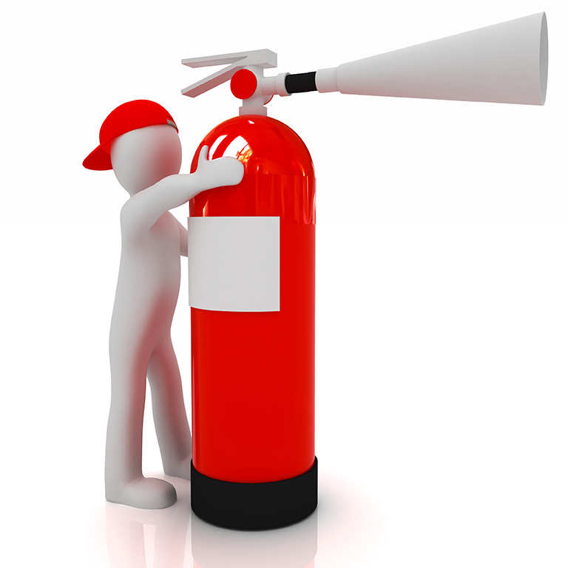

Тип урока - урок открытия новых знаний, обретения новых умений и навыков

Модуль № 2. «Безопасность в быту»

Первичные средства пожаротушения

Постановка задачи – учащиеся вырабатывают навыки правильного использования первичных средств пожаротушения

Классификация огнетушителей
Порошковые (ОП)
Углекислотные (ОУ)
Хладоновые (ОХ)
Водные (ОВ).
Воздушно-эмульсионные (ОВЭ)

Порошковые
При помощи этой разновидности пожарным без проблем удаётся устранять возгорания следующих классов: А, В, С и Е. Это значит, что они могут быть задействованы в тушении огня, который охватил твёрдые, жидкие и газообразные вещества. Также эти модели помогут устранить возгорание на электроустановках. Запрещается тушение пламени на пожарах категории D.
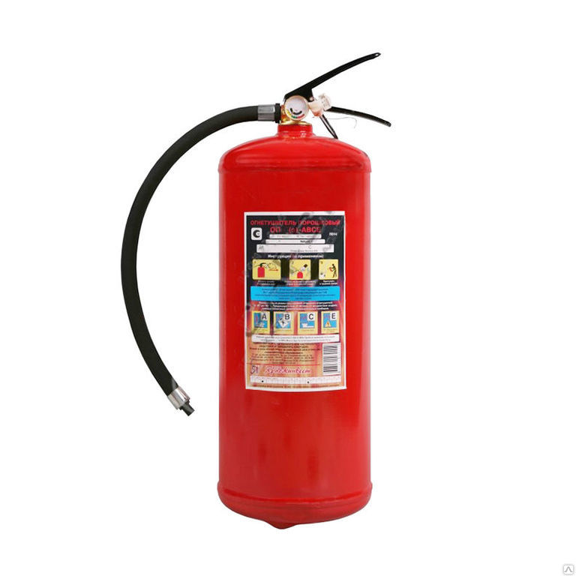

Порядок применения порошковых огнетушителей
Если произошло возгорание необходимо провести следующие действия:
– необходимо поднести огнетушитель на минимально возможное и безопасное для тушения пожара расстояние, учитывая, что длина струи огнетушащего вещества составляет 3 м;
-сорвать пломбу на огнетушителе, имеющуюся на запорно-пусковом устройстве;
-выдернуть чеку;
-направить насадку шланга на очаг возгорания;
-нажать курок (рычаг) на огнетушителе;
-подождать 3–5 с для приведения огнетушителя в готовность;
-при выходе огнетушащего вещества тушить возгорание.
В случае применения порошкового огнетушителя в закрытом и малом по объему пространстве необходимо сразу же после прекращения тушения проветрить это помещение.
При эксплуатации порошкового огнетушителя запрещается:
-допускать случаи падения огнетушителя и нанесения по нему ударов;
-использовать огнетушитель при появлении вмятин, вздутий или трещин на корпусе, запорнопусковом устройстве, а также в случае нарушения герметичности соединений узлов;
-при тушении возгорания располагать корпус огнетушителя на расстоянии менее 1 м от электрооборудования, находящегося под напряжением.
Помните: время беспрерывной работы огнетушителя ОП – 2(з) – составляет 8 секунд, ОП – 6(з) – 13 секунд, ОП – 9(з) – 14 секунд.
Во время тушения пожара огнетушитель следует держать вертикально, так как горизонтальное положение не обеспечивает полного использования его заряда.

Углекислотные огнетушители
С помощью углекислотных моделей эффективно останавливается быстрое распространение пламени. Этому способствует снижение температуры огня. Также на эффективность влияют хлопья способные изолировать огонь от кислородной подпитки, заменяя его на углекислый газ.
Углекислотные огнетушители позволяют быстро тушить горючие жидкости, электрические установки мощностью до 1000 В, электрическую проводу и другие материалы, которые горят лишь благодаря кислороду.
С помощью углекислотных моделей пожарным запрещается тушить металлосодержащие объекты, людей или же любые другие материалы, для горения которых не требуется кислород. Эти модели активно используются в транспортных средствах, офисах, общественных и бытовых помещениях.

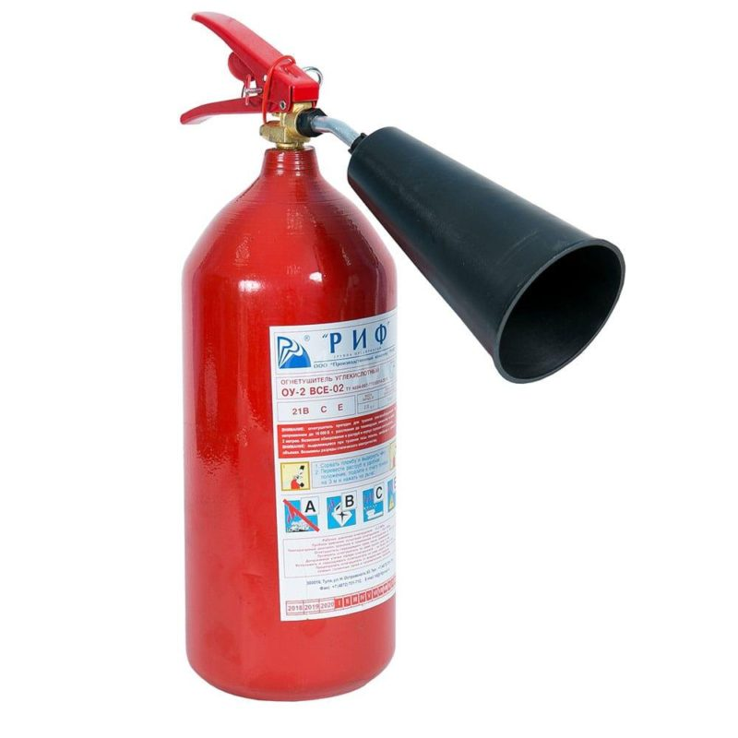
Порядок применения углекислотных огнетушителей:
– приблизиться с огнетушителем к очагу пожара (возгорания) на расстояние 2 – 3 метра;
– направить раструб на огонь;
– снять пломбу и выдернуть предохранительную чеку;
– нажать на клавишу рукоятки ил открыть запорное устройство до упора в зависимости от модификации огнетушителя и завода-изготовителя.
При ликвидации возгорания на электроустановках соблюдайте безопасное расстояние, составляющее около 1 м.
При тушении предметов, которые находятся под электрическим током, необходимо подавать тушащее вещество частями. При этом соблюдайте перерыв в 5 секунд.
По окончании тушения пожара (огня) отпустить рычаг (закрыть вентиль).
ВАЖНО: Запрещено держаться за раструб во время работы огнетушителя, так как он сильно охлаждается, что может привести к обморожению рук. Температура углекислоты на выходе из огнетушителя падает до — 70°C. Необходимо надеть перчатки во время работы с углекислотным огнетушителем.

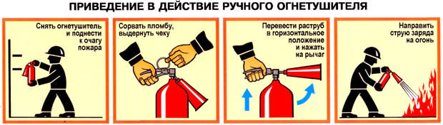
После применения огнетушителя его следует отвезти для повторного заполнения

Хладоновые
Использование хладонового вида огнетушителей обычно встречается там, где важно сохранить имущество или же какие-то иные вещи, находящиеся в пределах очага возгорания. Также эти модели подходят для тушения пожаров на высоковольтных станциях. К примеру, хладоновыми вариантами можно тушить пожары в музеях и архивах или в магазинах электротехники.

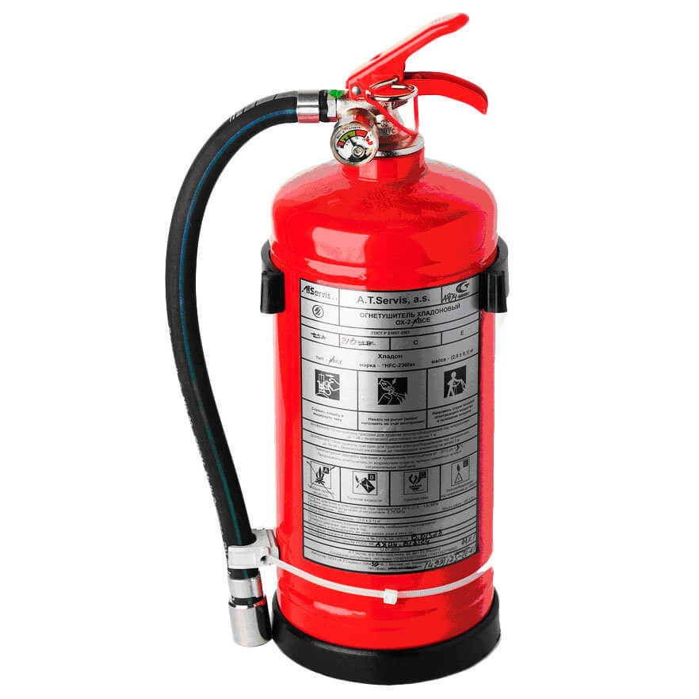

Водные
Водная разновидность огнетушителей хорошо тушит органику и все горючие твёрдые материалы. Эти модели подходят для объектов, которые не только горят, но и тлеют. К ним относится бумага, древесина и ветошь.
Такие варианты запрещается задействовать для того, чтобы ликвидировать пожары на складах с горючими жидкостями и электрическим оборудованием.
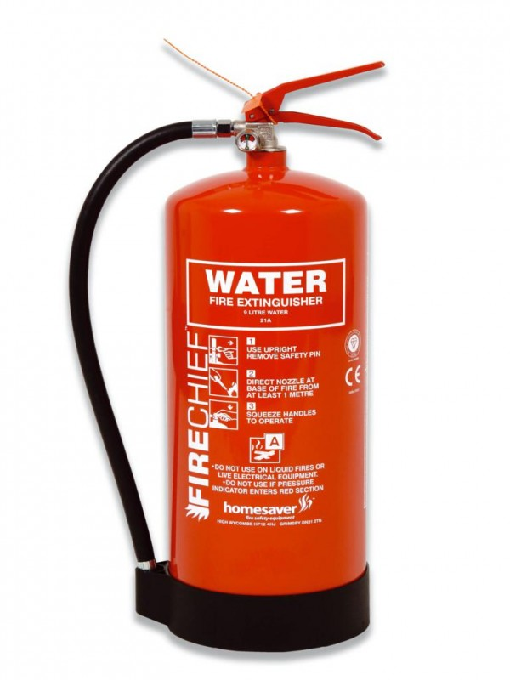

Воздушно-эмульсионные с фторсодержащим зарядом
К основным преимуществам этих моделей относится: отсутствие вредного воздействия на людей и окружающую среду, сохранение хорошей видимости при работе, возможность тушения больших площадей, быстрое снижение температуры очага и использование при крепких морозах. Предметы, вещи и объекты легко отмыть после воздействия ОТВ названных устройств.
Эти модели можно задействовать для тушения без эвакуации окружающих людей. Представленные варианты тушат практически все типы горючих материалов, горение которых сопровождается тлением. Помимо этого, они подходят для тушения электрических подстанций и установок.
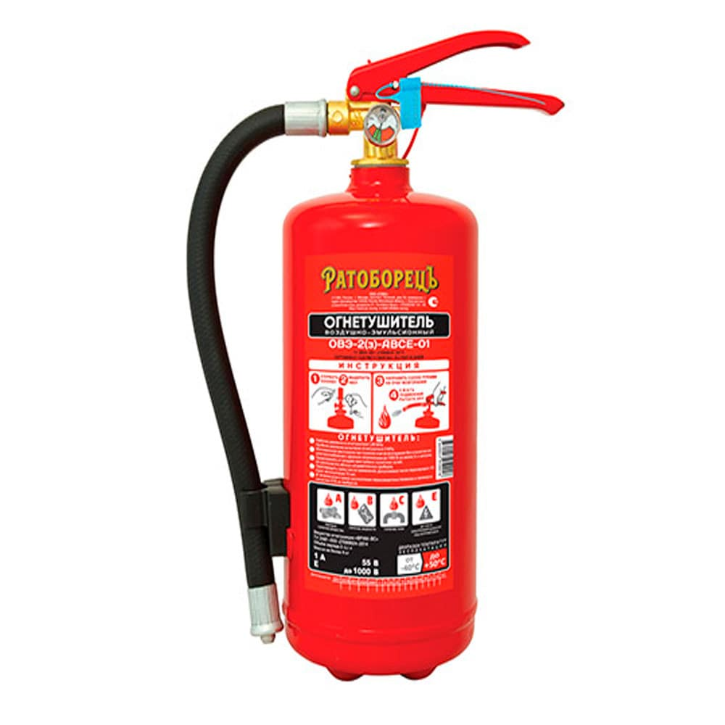

Применение по классу пожара
Перечисленные выше характеристики и параметры современных огнетушителей определяют их использование для тушения пожаров, которые различаются классами опасности. Самыми универсальными являются порошковые и углекислотные модели. Они могут быть задействованы для тушения практически всех типов пожаров.

- Класс «А» - пожары, в которых горят различные твёрдые вещества и материалы;
- Класс «В» - возгорания, охватившие жидкие вещества;
- Класс «С» - пожары, в которых необходимо тушить газообразные материалы;
- Класс «D» - возгорания, которые охватили металл и металлосодержащие компоненты;
- Класс «Е» - происшествия, затрагивающие исключительно электроустановки под большим напряжением.
- Класс «F» - горение радиоактивных материалов и отходов
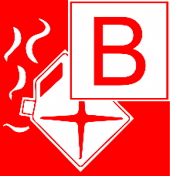

Маркировка огнетушителей. Обозначение по ГОСТ

Какие данные должны быть нанесены на огнетушителе
Всю необходимую информацию наносят на несмываемую этикетку и приклеивают на баллон. Все обозначения должны быть на русском языке.
ГОСТ 51057 2001 для переносных огнетушителей включает обязательные требования к пожарному оборудованию весом не более 20 кг. Не действует для приспособлений специального назначения. Согласно стандарту, на каждом баллоне должны присутствовать обозначения:
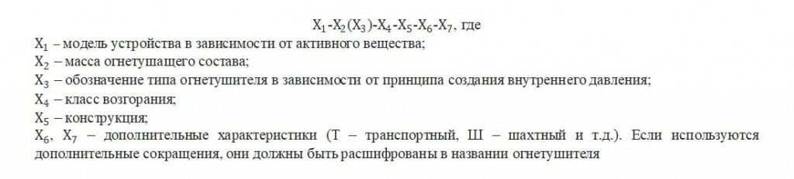
Например, маркировка: ОУ-10-ВСЕ указывает на то, что перед вами углекислотный огнетушитель с массой заряда 10 кг, рассчитанный на борьбу с возгораниями жидких, газообразных веществ и электрооборудования.
Согласно ГОСТу, огнетушители передвижные, помимо вышеуказанных обозначений, должны содержать следующую информацию:
- Название завода-изготовителя;
- обозначение документа, в соответствии с которым произведено данное оборудование;
- пиктограммы, демонстрирующие способ приведения устройства в действие;
- предупреждающие надписи (о токсичности, расстоянии действия, о риске обморожения и т.п.);
- температурный диапазон;
- вес огнетушителя;
- порядок действий после использования прибора;
- дата изготовления.
После покупки предприятие маркирует огнетушитель, присваивает номер. Порядковую цифру наносят на корпус краской или приклеивают этикетку. Информацию о перезарядке также наносят на корпус. Бумажные ярлыки использовать запрещено.

Расшифровка маркировки на огнетушителях
Для каждого класса возгорания разработана определенная модель огнетушителя. Водные устройства обозначаются символами ОВ. Они предназначены для тушения обычный сгораемых материалов – мебели, макулатуры, одежды. В качестве огнетушащего вещества используется вода. ОВ экологически безопасен, не причиняет вред здоровью человека и окружающей среде. Такие модели приобретают для домов, квартир, небольших торговых точек.
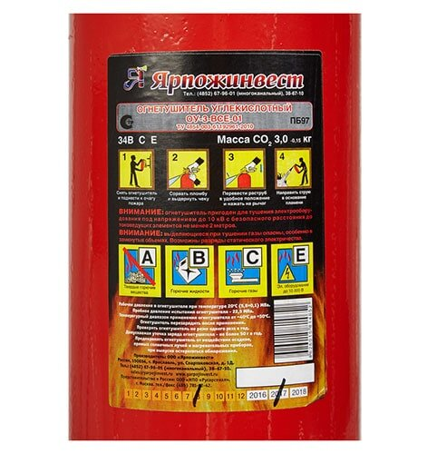
Маркировка огнетушителя ОУ-3
На воздушно-пенные огнетушители наносят маркировку ОВП. Баллоны заправлены раствором, состоящем из воды и пенообразующих добавок. Устройство применяется для тушения твердых веществ и горючих жидкостей (древесины, масел, лака). Эффективны для ликвидации возгорания на ранней стадии.
Особой популярностью пользуются воздушно-эмульсионные огнетушители (ОВЭ). Они абсолютно безопасны, могут справиться с большой площадью пожара. С их помощью можно тушить горючие жидкости и электроустановки.
Порошковый огнетушитель можно узнать по аббревиатуре ОП. Благодаря универсальности пользуется большим спросом. Справляется со всеми классами возгораний. Среди недостатков: задымленность взвесью порошка, необходимость использования защитных масок, загрязнение поверхностей после применения.
Углекислотное оборудование обозначается буквами ОУ. Такие огнетушители рассчитаны на борьбу с возгораниями классов В, С, Е, поэтому эти модели часто приобретают владельцы автомобилей. Основное преимущество этих устройств заключается в том, что после использования огнетушащий состав испаряется, не нанося вреда ценным предметам.
Для тушения горючих жидкостей и газов подходят хладоновые устройства (ОХ). Отличаются высокой эффективностью, быстро тушат возгорания, покрывая очаг химическим снегом. Основной недостаток – токсичность активного вещества. При применении такого огнетушителя необходимо надевать защитный костюм.

Класс пожара
ОТВ каждого огнетушителя не справляются со всеми видами горящих материалов. Тип и марка огнетушителя содержат информацию о классе пожара.
Класс пожара выглядит следующим образом:
- А – способность гасить твердые вещества, материалы;
- В – жидкости;
- С – газы;
- D – металлы и метало органику;
- Е – электрооборудование и электропроводку под напряжением.
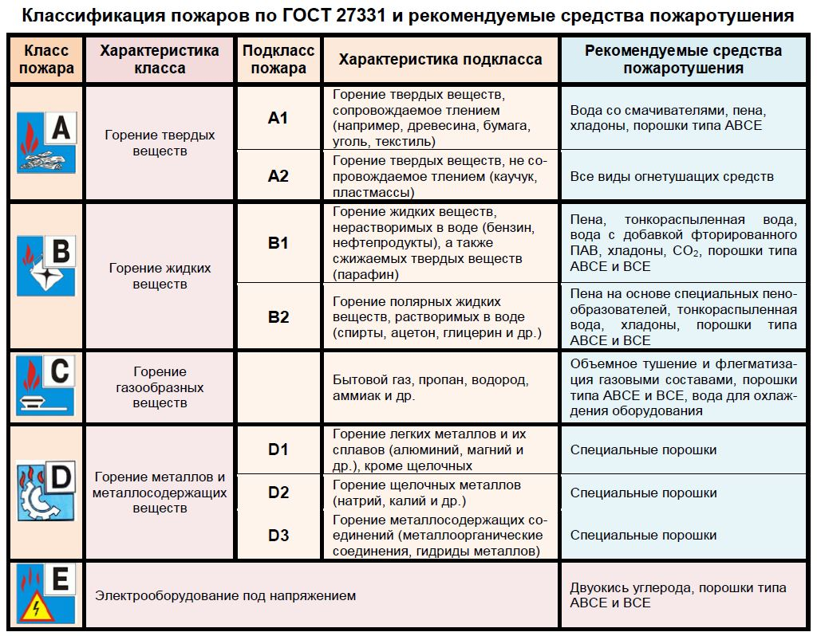

Домашнее задание

Тест " Правила пользования огнетушителями"
1. Огнетушители используют
а) для ликвидации пожара в начальной стадии возникновения,
б) для тушения большого пожара,
в) для локализации стихийного бедствия природного характера.

2. Для приведения в действие углекислотного огнетушителя необходимо
а) сорвать пломбу и выдернуть чеку, направить раструб на пламя и нажать на рычаг,
б) прочистить раструб, нажать на рычаг и направить на пламя, в) нажать на рычаг, взять за раструб рукой, направить на пламя и придерживать до прекращения горения.

3. При работе с углекислотным огнетушителем не разрешается

а) прикасаться к раструбу руками без защитных перчаток,
б) прикасаться к баллону огнетушителя в резиновых перчатках, в) при тушении электроустановок подводить раструб ближе, чем на 5 метров к пламени.
4. После применения огнетушителя
а) его возвращают на место нахождения, б) его следует отвезти для повторного заполнения, в) его утилизируют.

5. Для приведения в действие ручных порошковых огнетушителей необходимо
а) выдернуть чеку, резко до упора нажать рукой на рычаг запуска и направить струю порошка на огонь, б) как можно быстрее покинуть место возникновения пожара для встречи пожарных подразделений, в) поднести огнетушитель к очагу пожара, встряхнуть его, нажать рычаг запуска и направить струю порошка на огонь, учитывая при этом направление ветра.

6. При тушении пожара углекислотным огнетушителем запрещается
а) переворачивать его вверх дном, б) дотрагиваться до раструба, в) при тушении электроприборов под напряжением подносить раструб ближе 1 метра, г) все вышеизложенное.

7. Огнетушители должны размещаться
а) в специальных местах доступных только для пожарных, б) в легкодоступных местах и не должны быть помехой и препятствием при эвакуации людей, в) в шкафах учебных кабинетов.
8. Определите вид огнетушителя
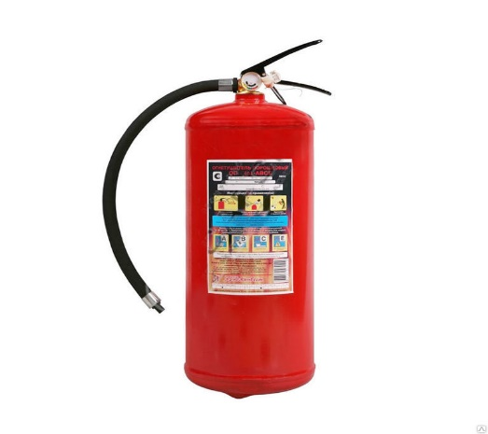 а) углекислотный, б) порошковый, в) хладоновый.
9. Каким из этих огнетушителей запрещено ликвидировать пожары на складах с горючими жидкостями и электрическим оборудованием?
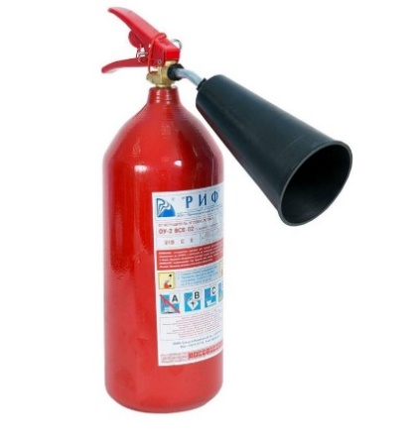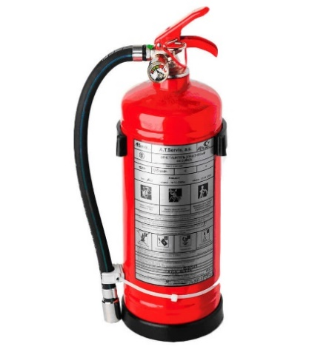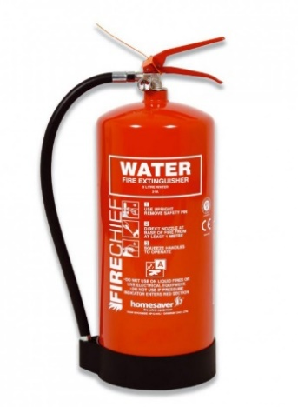
а) углекислотным, б) хладоновым, в) водным.

